Установка приложения Paint.NET для оформления бок-схем и интеллект-карт

1 – поиск официального сайта с помощью браузера

2 – скачивание инсталлятора

3 – открытие инсталлятора

4 – датие согласия на установку и выбор варианта установки

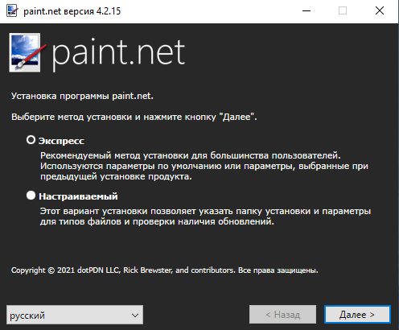

5 – согласие с лицензионным соглашением

6 – выбор пути установки

7 – завершение установки